STRATEGI PENGEMBANGAN LITERASI DIGITAL SANTRI MELALUI PERS MAHRUSY DI PONDOK PESANTREN LIRBOYO AL MAHRUSIYAH

SKRIPSI

OLEH
ANNISA MIFTAHURROHMAH
NPM. 18.01.0.9181
NIRM. 2018.4.008.0101.1.006400

INSTITUT AGAMA ISLAM TRIBAKTI (IAIT) KEDIRI
FAKULTAS TARBIYAH
PROGRAM STUDI PENDIDIKAN AGAMA ISLAM
MEI 2022
STRATEGI PENGEMBANGAN LITERASI DIGITAL SANTRI MELALUI PERS MAHRUSY DI PONDOK PESANTREN LIRBOYO AL MAHRUSIYAH

SKRIPSI
Diajukan kepada Institut Agama Islam Tribakti (IAIT) Kediri untuk memenuhi salah satu persyaratan dalam menyelesaiakan Program Sarjana Pendidikan Islam

Oleh
Annisa Miftahurrohmah
NPM. 18.01.0.9181
NIRM. 2018.4.008.0101.1.006400

INSTITUT AGAMA ISLAM TRIBAKTI (IAIT) KEDIRI
FAKULTAS TARBIYAH
PROGRAM STUDI PENDIDIKAN AGAMA ISLAM
DESEMBER 2021
PERSETUJUAN PEMBIMBING

STRATEGI PENGEMBANGAN LITERASI DIGITAL SANTRI MELALUI PERS MAHRUSY DI PONDOK PESANTREN LIRBOYO AL MAHRUSIYAH

ANNISA MIFTAHURROHMAH
NPM. 18.01.0.9181
NIRM. 2018.4.008.0101.1.006400

Skripsi ini telah diperiksa dan disetujui untuk diuji

Kediri, 28 Mei 2022
Pembimbing

(Drs. BUSTANUL ARIFIN, M.Pd.I)

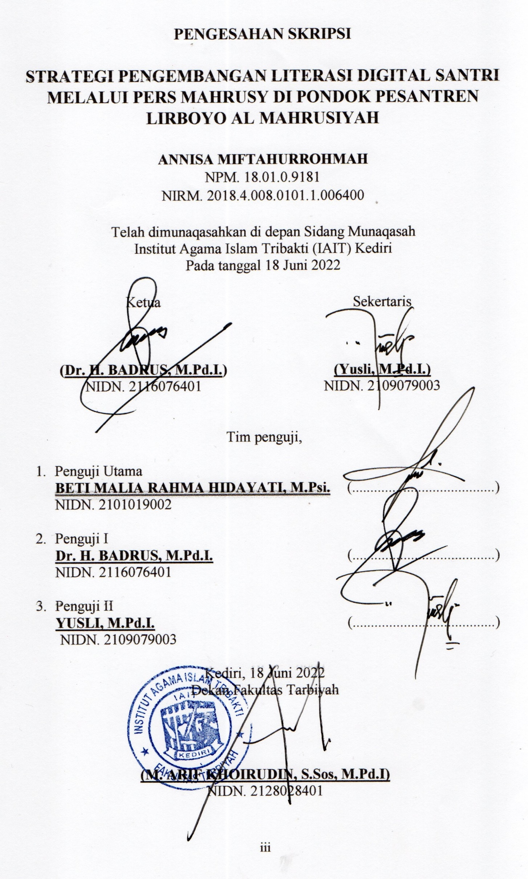

MOTTO

كيف تخر ق لك العو ا ئد ا و انت لم تخرق من نفسك العوائد
“Bagaimana mungkin engkau akan mendapatkan hal-hal yang luar biasa sedangkan engkau tidak melepaskan kebiasaan-kebiasaan buruk dari diri kalian?”
( Kitab Al Hikam Karya Ibnu Athoilah As-Sakandari )

HALAMAN PERSEMBAHAN

Alhamdulillah, rasa syukur penulis panjatkan kepada Sang Pemilik Hati, Allah SWT. Sholawat serta salam selalu tercurahkan kepada baginda sang pemersatu bangsa, semoga syafa’at kelak mengalir deras di Yaumil Qiyamah. Aamiin..
Walaupun karya sederhana ini jauh dari kata sempurna, namun penulis merasa lega atas pencapaian mulia ini. Seorang motivator mulia, ummi, pernah berkata “Jika kamu mempunyai sebuah tujuan, maka buatlah deadline!” Sehingga hal inilah yang memacu penulis menyelesaikan skripsi ini dengan waktu yang tepat.
Sebagai tanda bakti, hormat, dan rasa terimakasih yang tiada tara penulis persembahkan karya sederhana ini kepada :
Bapak, Ibu, dan Adik yang telah memberikan kasih sayang, segala dukungan, dan cinta kasih yang hanya bisa kubalas dengan selembar kertas yang bertuliskan kalam cinta dalam halaman persembahan. Semoga kucuran keringat kita mengantarkan menuju kesuksesan yang penuh berkah. Aamiin..
Keluarga Besar Abah KH. Imam Yahya Mahrus, Ibu Ny. Hj. Zakiyah Miskiyyah Imam Al Ishaqy, Abah K. Muhtadin Aziz, Ibu Ny. Tadzkiroh, tertunduk selalu mengharap ridhomu. Semoga pencapaian ini hasil maqsud bermanfaat bagi seluruh umat. Aamiin..
Keluarga Besar Bani El Marshudy dan Mbah Abu, karena kalianlah penulis masih bertahan pada titik ini..
Keluarga Besar P3HM Lirboyo Al Mahrusiyah, Keluarga Besar PP. Lubabuth Tholibin Kebumen, teman teman formal dan non formal yang telah memberikan lukisan indah dalam hidup penulis. Semoga semakin maju dan berkah. Aamiin..
Keluarga Besar Pers Mahrusy yang memberikan banyak lika liku perjalanan kisah kasih. Semoga Pers Mahrusy semakin mendunia. Aamiin..

Akhir kata, penulis berharap semoga kalam inilah sebagai saksi bisu tanda cinta penulis dan semoga karya ini bermanfaat bagi pembaca. Aamiin..

PEDOMAN TRANSLITERASI
Transliterasi Arab-Indonesia Institut Agama Islam Tribakti (IAIT) Kediri adalah sebagai berikut:
Arab | Indonesia | Arab | Indonesia
ا | ꞌ | ط | ṭ
ب | B | ظ | ẓ
ت | T | ع | ‘
ث | Th | غ | gh
ج | J | ف | f
ح | ḥ | ق | q
خ | Kh | ك | k
د | D | ل | l
ذ | Dh | م | m
ر | R | ن | n
ز | Z | و | w
س | S | ه | h
ش | Sh | ء | ’
ص | ṣ | ي | y
ض | ḍ

Untuk menunjukkan bunyi hidup panjang (madd), maka caranya dengan menuliskan coretan horizontal (macron) di atas huruf, seperti ā, ī, dan ū ( ا, ي, dan و). Bunyi hidup dobel (dipthong) arab ditransliterasikan dengan menggabung dua huruf “ay dan aw”, seperti layyinah, lawwāmah. Kata yang berakhiran tā’ marbūtah dan berfungsi sebagai ṣifah (modifier) atau muḍāf ilayh ditransliterasikan dengan “ah”, sedangkan yang berfungsi sebagai muḍāf ditransliterasikan dengan “at”.

KATA PENGANTAR

Alhamdulillah, berkat hidayah dan ridha-Nya, penulis dapat menyelesaikan skripsi ini dengan lancar dan tepat waktu. Skripsi ini merupakan tugas akhir penulis untuk memenuhi persyaratan guna mencapai gelar Sarjana Pendidikan.
Penulis menyadari dalam menyelesaikan skripsi ini banyak pihak yang telah membantu, oleh karena itu pada kesempatan ini penulis mengucapkan banyak terimakasih kepada yang terhormat :
- Dr. K.H Reza Ahmad Zahid, Lc. MA selaku Rektor Institut Agama Islam Tribakti (IAIT) Kediri;
- Bapak M. Arif Khoiruddin selaku Dekan Fakultas Tarbiyah Institut Agama Islam Tribakti (IAIT) Kediri beserta stafnya
- Bapak Drs. H. Bustahul Arifin, M.Pd.I selaku dosen pembimbing yang telah sabar mengarahkan penulis menyelesaikan karya ini
- Seluruh Dosen Institut Agama Islam Tribakti (IAIT) Kediri yang telah ridho atas ilmunya
- Semua pihak yang telah ikhlas membantu pencapaian mulia ini, wabilkhusus keluarga besar Pers Mahrusy teriring doa “Jazakumulloh Ahsanal Jaza” untuk Pers Mahrusy yang semakin mendunia.
Semoga segala kebaikannya mendapat keberkahan dari Allah SWT dan akhirnya penulis menyadari bahwa skripsi ini masih jauh dari kata sempurna karena keterbatasan ilmu yang dimiliki. Untuk itu dengan kerendahan hati penulis mengharapkan kritik dan saran yang membangun dari semua pihak agar laporan penelitian ini menjadi lebih baik. Harapannya semoga skripsi ini bermanfaat bagi semua pembaca. Aamiin..

Penulis

DAFTAR ISI
Halaman
HALAMAN JUDUL i
HALAMAN PERSETUJUAN ii
HALAMAN PENGESAHAN iii
HALAMAN MOTTO iv
HALAMAN PERSEMBAHAN v
PEDOMAN TRANSLITERASI vi
KATA PENGANTAR vii
DAFTAR ISI ix
ABSTRAK xi
BAB I PENDAHULUAN 1
- Konteks Penelitian 1
- Fokus Penelitian 3
- Tujuan Penelitian 3
- Kegunaan Penelitian 4
- Definisi Operasional 5
- Penegasan Istilah 6
- Penelitian Terdahulu 9
- Sistematika Penulisan 13
BAB II KAJIAN PUSTAKA 15
- Tinjauan Literasi Digital 15
- Pengertian Literasi 15
- Macam – Macam Literasi 16
- Literasi Digital 18
- Tinjauan Pers 23
- Pengertian Pers 23
- Macam – Macam Pers 24
- Manfaat Pers dalam Kehidupan 24
BAB III METODE PENELITIAN 27
- Jenis dan Pendekatan Penelitian 27
- Kehadiran Peneliti 27
- Lokasi Penelitian 28
- Sumber Data 28
- Prosedur Pengumpulan Data 29
- Teknik Analisis Data 31
- Pengecekan Keabsahan Data 34
- Tahap-Tahap Penelitian 36
BAB IV PAPARAN HASIL PENELITIAN DAN PEMBAHASAN 37
- Setting Penelitian 37
- Paparan Data dan Hasil Penelitian 46
- Pembahasan 57
BAB V PENUTUP 67
- Kesimpulan 67
- Saran 69
DAFTAR PUSTAKA 70
LAMPIRAN

ABSTRAK
MIFTAHURROHMAH, ANNISA. 2022 : Strategi Pengembangan Literasi Digital Santri Melalui Pers Mahrusy di Pondok Pesantren Lirboyo HM Al Mahrusiyah, Pendidikan Agama Islam, Tarbiyah, IAIT Kediri, Dosen Pembimbing Drs. H. Bustanul Arifin M.Pd.I

Kata Kunci : Strategi Pengembangan, Literasi Digital, Pers Mahrusy
Zaman yang semakin kompleks ini menuntut semua orang untuk serba digital. Sebagai partisipasinya semua orang dituntut untuk tidak gagap berteknologi. Kemajuan teknologi informasi dan komunikasi yang mendukung semakin luasnya jaringan internet dan konvergensi media memudahkan penggunanya untuk memperoleh berbagai pendidikan melalui beragam media daring.
Penelitian ini bertujuan untuk mengetahui bagaimana strategi pengembangan literasi digital santri melalui Pers Mahrusy di Pondok Pesantren Lirboyo HM Al Mahrusiyah sehingga pendidikan agama yang ada dipesantren kian meningkat. Penelitian ini menggunakan penelitian kualitatif. Teknik pengumpulan data menggunakan wawancara secara mendalam kepada informan yakni Pimpinan Umum Pers Mahrusy dengan teknik observasi dan dokumentasi.
Hasil penelitiannya yaitu strategi pengembangan literasi santri yang digunakan oleh Pers Mahrusy sehingga menjadi salah satu media rujukan Jawa Timur ialah diadakannya buku pedoman The Rules, penguatan karakter dan tanggung jawab anggota dalam memberikan pelayanan media digital sebagai sarana pemberian informasi, pemberian pemahaman akan pentingnya literasi digital dengan menyiapkan ragam sumber bacaan, pembiasaan untuk membaca, mengadakan Ngaji Jurnalistik, mengadakan kajian literasi sebagai bentuk follow up ngaji jurnalistik, mengikuti lomba atau sayembara yang bersifat mengasah kemampuan tim, mengadakan study banding, dan selalu meminta berbagai bimbingan dari penasehat aktif Pers Mahrusy.

